1.- PROPIEDADES DE LOS METALES:
- Suelen ser duros y tenaces, esto les permite formar parte de estructuras ya que es difícil deformarlos.  - Se contraen y dilatan con la temperatura. |  |  | 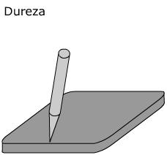
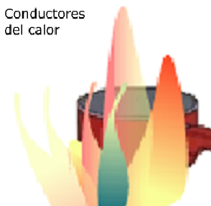 | - Son buenos conductores del calor y la electricidad.  - Normalmente los metales son materiales plásticos, es decir, que cuando se le deforma no vuelven a su forma original.
- Los metales son unos materiales con bastante densidad, es decir, son pesados.  - Admiten muchos métodos de fabricación: Mediante estampado, prensado, moldeado,.... |  | 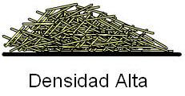
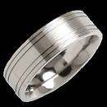 | - Poseen un brillo característico que denominamos, "brillo metálico".  - El aire y el agua suele estropearlos, o lo que es igual sufren procesos de oxidación y corrosión, por lo que hay que tratarlos con lacas, pinturas,...
- Se pueden volver líquidos cuando se alcanza una temperatura elevada, y lo normal es que sea fácil soldarlos.

2.- DEFINICIONES:
METALURGIA: Es la que estudia primero como sacar los metales de las rocas a través de la minería, y después como fabricar objetos tecnológicos con dichos metales. |  |  | 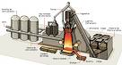
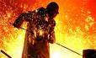 |  |  | SIDERURGIA: Hace lo mismo que la metalurgia, pero solo se refiere a la obtención y transformación del hierro.
ALEACIÓN: Es una mezcla dos o más sustancias, que debe cumplir con una serie de condiciones:
- La mezcla debe ser homogénea, es decir, que no se tienen que distinguir donde están las sustancias dentro de la mezcla.  - Al menos una de las sustancias debe ser un metal.  - El resultado de la mezcla debe tener propiedades metálicas. |  | 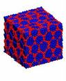
3.- EXTRACCIÓN DEL HIERRO:
El hierro que se utiliza en la industria suele proceder fundamentalmente de dos sitios:  a) De las minas.  b) De la chatarra, es decir, a través del reciclado de automóviles, electrodomésticos,..... |  |  |  |  |  |  | 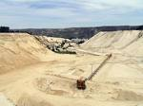
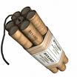 |  | 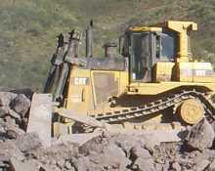 | En este apartado vamos a estudiar cuales son los pasos que hay que seguir para obtener el hierro en la minería, tanto si se trata de una mina subterránea o una mina a cielo abierto.  1) El primer paso será hacer explotar la roca, por ejemplo, con dinamita.  2) El material que se ha soltado gracias a la explosión se carga en camiones.
Todos los pasos que siguen tienen como objetivo separar la parte del mineral que tiene hierro (mena), de la tierra, rocas y otras impurezas (ganga). Para ello debemos realizar las siguientes operaciones:  3) Los camiones se hacen pasar por arcos detectores de metal, de esa forma descartamos aquellos que no tienen metal, los cuales directamente son eliminados. |  |  |  |  |  |  | 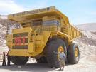
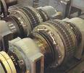 |  | 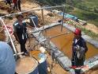 | Los camiones que si tienen metal son llevados a la planta de tratamiento en la que se realizan los siguientes pasos:  4) Primero se trituran las rocas, para facilitar la separación de la mena y la ganga.  5) Finalmente se pueden eliminar parte de las impurezas mediante imanes o mediante flotación (se aprovecha que el hierro pesa más que las rocas, o pueden emplearse detergentes que se pegan al hierro y lo hacen flotar).
Son todos estos pasos se puede conseguir hierro con una pureza aproximadamente del 70%, es decir, aún nos queda un 30% de impurezas, lo cual es un porcentaje todavía muy importante que debemos seguir eliminando.
6) Para poder ser utilizados en los pasos que vamos a ver a continuación debemos terminar compactando los trozos de hierro obtenidos para conseguir nuevamente pequeñas rocas, a este le denominamos sinterizado.
Para conocer más sobre el hierro puede ver el siguiente video (siempre que tengas conexión a Internet):
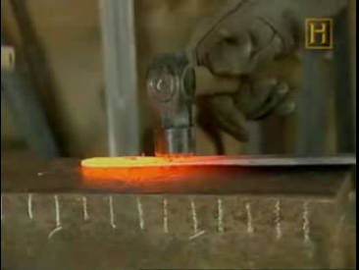

4.- OBTENCIÓN DEL ARRABIO:
En el apartado anterior conseguimos un concentrado de hierro del 70%, pero aún no es suficiente, necesitamos eliminar aún más impurezas.
Para ello utilizamos el alto horno que recibe este nombre por sus dimensiones, ya que puede llegar a tener una altura de 80 metros.  ¿Que introducimos en el alto horno?:  a) Hierro: Procedente de la mina o también de la chatarra (coches, electrodomésticos,...).  b) Carbón de coque: Sirve para:  - Convertir el óxido de hierro en hierro puro.  - Al quemarse proporciona calor al horno.  - Va a ser el elemento que va a acompañar al hierro para formar la aleación de acero o fundición.  c) Fundente: Sobre todo es carbonato cálcico que se mezcla con las impurezas y las hace menos pesadas. Podemos decir que es el detergente que utilizamos para limpiar el hierro.  Si tienes conexión a Internet, pincha sobre la imagen para ver como se carga el horno alto  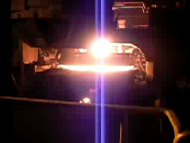 |  |  |  |  | 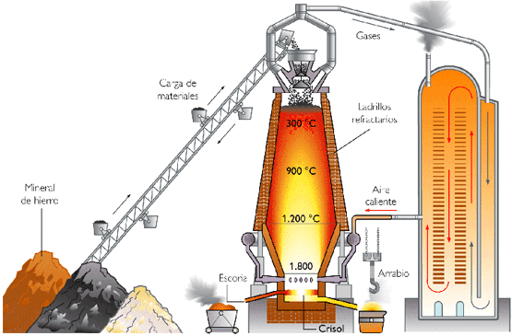  (Pincha aquí para ver la animación)
¿Que obtenemos en el alto horno?:
a) Escoria: Es la mezcla de fundente e impurezas, dicha mezcla al pesar menos se queda en la parte superior del horno.
b) Arrabio: Es la mezcla de hierro, el carbón que no se ha quemado y algunas impurezas que aún no se han podido eliminar. Esta mezcla pesa más que la escoria por lo que se queda en la parte baja del horno. En la parte inferior hay un orificio que se llama piquera de arrabio por donde sale esta mezcla.
 |  |  |  | 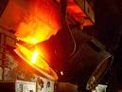 |  | 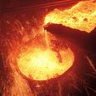
El siguiente video tal vez te pueda ayudar a comprender mejor el proceso:
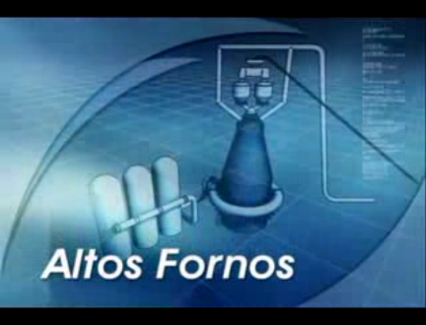
El arrabio obtenido ya es suficientemente concentrado en hierro como para ser utilizado para obtener o bien un acero o una fundición, como veremos en los dos apartados siguientes.
5.- OBTENCIÓN DEL ACERO:
A la fabricación del acero se destina aproximadamente el 75% del arrabio que se produce en los altos hornos.
El siguiente video te ayudará a entender la fabricación del acero:
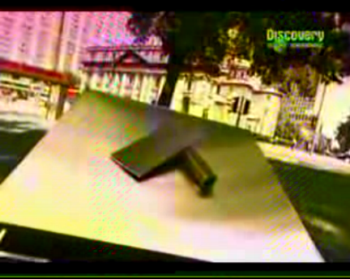
El acero es una aleación de hierro con una pequeña cantidad de carbono (siempre menor al 1,76%).
El acero se obtiene en el horno convertidor a través de una operación que se denomina afino, uno de los métodos más empleados para realizar el afino es el sistema de inyección de oxígeno (LD). Este sistema consiste en lo siguiente:
¿Que metemos en el convertidor?:  a) Arrabio: Nada más sacarlo del alto horno (antes de que se enfríe) ya se mete en el convertidor. Recordamos que el arrabio tiene hierro, carbón e impurezas.  b) Chatarra de hierro: Procedente de coches, electrodomésticos,...  c) Fundente: Recordamos que es carbonato cálcico y que lo empleamos como detergente para eliminar las impurezas.  d) Oxigeno: Se inyecta a presión en el centro del convertidor a través de tubo con forma de lanza, y con ello conseguimos quemar parte del carbón que no se había quemado en el alto horno. |  |  | 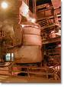
¿Que obtenemos del convertidor?:
a) Escorias: El fundente se pega a las impurezas y las hace flotar formando la escoria.
b) Acero: En la parte inferior del convertidor quedará el hierro y el carbón que no se ha quemado.

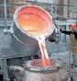 | Finalmente iniciamos el proceso de colada, para ello inclinamos parcialmente el convertidor para que caiga solo la escoria (como cuando tratamos de eliminar solo la nata que queda encima de un vaso de leche). Una vez eliminada la escoria se vuelca totalmente el convertidor para que caiga el acero dentro de los moldes que tendrán la forma de las piezas que queremos obtener.
 | 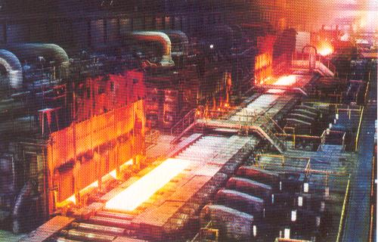
Los aceros se pueden mezclar con otros elementos químicos (silicio, cromo, níquel, manganeso,....) para obtener aceros aleados, pudiendo obtener en función del elemento con el que juntemos y su cantidad podemos obtener acero con múltiples propiedades y para múltiples aplicaciones. Esto no ocurre así para las fundiciones.
Por ejemplo, el acero mezclado con cromo se vuelve inoxidable o si le añadimos wolframio evitamos que se ablande cuando se calienta demasiado.

6.- OBTENCIÓN DE LA FUNDICIÓN:
La fundición es una aleación de hierro y carbono, aunque el porcentaje es superior a 1,76%.
La fundición se obtiene en un horno llamado cubilete:
¿Que se introduce en el cubilete?:  a) Capas alternas de arrabio (contiene hierro, carbón e impurezas), mas carbón y fundente (carbonato cálcico).  b) Aire a través de la base de cubilete para quemar el carbón. |  |  | 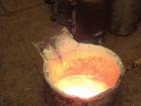
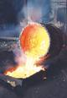 |  | ¿Que se obtiene del cubilete?:  a) Escoria: El fundente se pega a las impurezas y las hace flotar formando la escoria que se queda en la parte alta del cubilete.  b) Fundición: El hierro y el carbón que no se ha quemado, se queda en la parte inferior del cubilete.
Finalmente se retira la escoria de la superficie y la fundición que ha quedado en el fondo se vierte sobre unos moldes (lingoteras) para su enfriamiento.
Al final, obtenemos piezas muy duras pero que no pueden estar sometidas a mucho esfuerzo porque de lo contrario se romperían, a continuación vemos algunos ejemplos:

BJETOS DE FUNDICIÓN
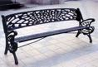 |  | 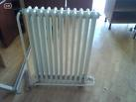 | 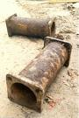 | 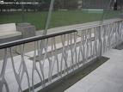

7.- DIFERENCIAS ENTRE LOS ACEROS Y LAS FUNDICIONES:
- Los aceros tienen un porcentaje menor de carbono (<1,76% C) que las fundiciones (>1,76% C).
- Los aceros son más caros que las fundiciones.
- Las fundiciones son más duras que los aceros.
- Los aceros son más tenaces que las fundiciones, es decir, soportan mejor los golpes.
Puedes saber más sobre al acero viendo el siguiente video:
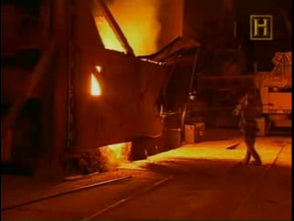

8.- MATERIALES NO FÉRRICOS (I):
 | COBRE | ALUMINIO | ESTAÑO
CARACTERÍSTICAS | - Es dúctil y maleable.  - Buen conductor eléctrico y térmico.  - Es blando, es fácil darle forma.  - Resiste la oxidación y corrosión.  - Abundante en la naturaleza, por lo que es barato.  - Brillo intenso, adecuado para usos decorativos. | - Es dúctil y maleable  - Buen conductor eléctrico y térmico.  - Es blando, es fácil darle forma.  - Resiste la oxidación y la corrosión.  - Más escaso que el cobre y el hierro, por lo que es más caro.  - Muy ligero. | - Es maleable.  - Buen conductor eléctrico y térmico.  - Muy blando, muy fácil darle forma.  - Resiste la oxidación y la corrosión  - Funde (se vuelve líquido) a una temperatura muy baja.
APLICACIONES | - Cables eléctricos en viviendas.  - Bobinas de motores.  - Tubos de la calefacción.  - Objetos decorativos. | - En cables de alta tensión.  - Para envasar alimentos (papel de aluminio, latas).  - En carpintería metálica (puertas, ventanas).  - Utensilios de cocina (cazuelas,..) | - Con otros metales en forma de aleación.
ALEACIONES | - Bronce: Se obtiene al mezclar cobre y estaño. Es mucho más duro que el cobre y se utiliza por ejemplo para hélices de barco, campanas, ornamentación,...  - Latón: Se obtiene al mezclar cobre y cinc. Se utiliza en artículos de ferretería (bisagras, tornillos,....), también como ornamentación. | - Duraluminio: Cuando al aluminio se le añaden otros componentes (cobre, manganeso, magnesio, silicio) que le hacen más duro. Se emplea en la construcción de aviones, bicicletas de alta calidad, coches de competición,... | - Hojalata: Formada por una fina capa de estaño que se junta a una capa de acero. Se utiliza para envasar alimentos.  - Cordón de Soldadura: Es una mezcla de estaño y plomo, se utiliza para soldar (unir) metales.
Puedes ver imágenes de objetos realizados con estos metales, así como algunos videos, pinchando en los siguientes enlaces:
- Cobre.
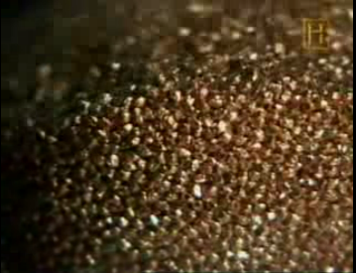 |  | 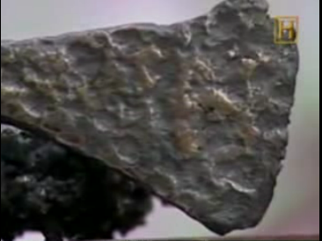
Video sobre el cobre |  | Video sobre el bronce
- Aluminio.
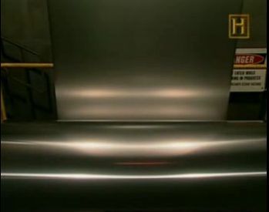

9.- MATERIALES NO FÉRRICOS (II):
 | CINC | PLOMO | TITANIO
CARACTERÍSTICAS | - Resistente a la oxidación y a la corrosión.  - Blando. | - Maleable.  - Muy blando.  - Muy pesado y tóxico.  - Absorbe rayos X y las radiaciones nucleares, perjudiciales para los seres vivos. | - Buenísimas propiedades mecánicas, es decir, soporta mejor que el acero esfuerzos de tracción, compresión, ,...  - Muy duro.  - Resistente a la oxidación y a la corrosión.  - Poco abundante, por lo que es muy caro.  - Ligero.  - Muy brillante.
APLICACIONES | - Canalones de agua, recubrimiento de tejados,...  - Con el proceso de galvanizado se recubren los objetos de acero con una fina capa de cinc, para evitar su corrosión.  - Como vimos antes sirve para fabricar latón (cobre+cinc). | - Antiguamente se empleaba en las tuberías de agua de las casas, pero debido a su toxicidad dejo de utilizarse.  - En las baterías de los coches.  - En las gasolinas, pero también ha dejado de utilizarse por su toxicidad.  - En la planchas sobre las que nos apoyamos al hacernos una radiografía (para absorber los rayos X, y que estos no reboten).  - En los blindajes de los reactores nucleares. | - En implantes y prótesis.  - En aviones y barcos.  - En algunos edificios emblemáticos, como el Guggenheim de Bilbao.

